Міністерство освіти і науки України

Національний технічний університет України «Київський політехнічний інститут імені Ігоря Сікорського"

Факультет інформатики та обчислювальної техніки Кафедра інформатики та програмної інженерії

Звіт

з лабораторної роботи № 5 з дисципліни

«Основи програмування-1.

Організація циклічних процесів»

«Складні цикли»

Варіант 20

Виконав студент ІП-11 Лошак Віктор Іванович

(шифр, прізвище, ім'я, по батькові)

Перевірив

( прізвище, ім'я, по батькові)

Київ 2021

**Лабораторна робота 5**

**Мета:**

Вивчити особливості організації складних циклів.

**Тема:**

Знайти цифровий корінь числа n.

**Математична модель:**

Для обчислення виразу при заданому n використаємо арифметичний цикл. Значенням n є число що вводиться користувачем за запитом на початку програми. Для правильного виконання програми робимо перевірку числа на знак, і у випадку якщо число відємне конвертуємо його в додатнє. Зовнішній цикл буде виконуватись до того часу поки отриманий у внутрішньому циклі результат не стане однорозрядним числом. Загалом зовнішній цикл містить два внутрішнійх, перший з яких обраховує кількість цифр в заданому числі а другий обчислює їх суму. Для використання математичних функцій степеня використаємо бібліотеки <cmath> для С++ і math для python.

**1)**Приклад коду на С++:

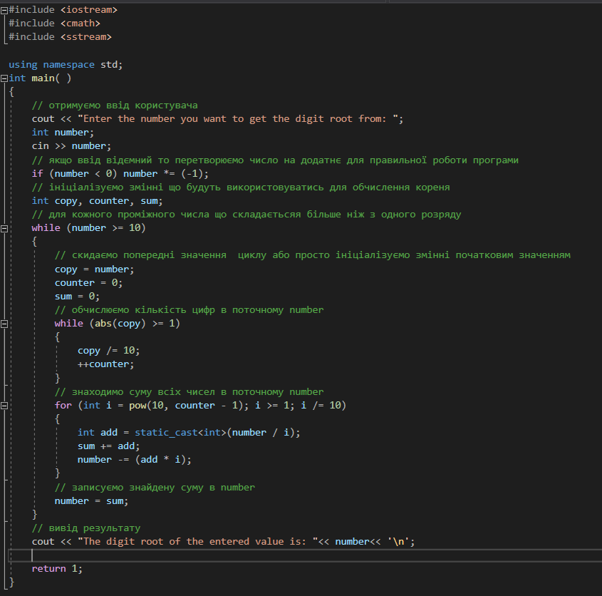

Виконання коду на С++:

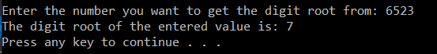

**2)** Приклад коду на Python:

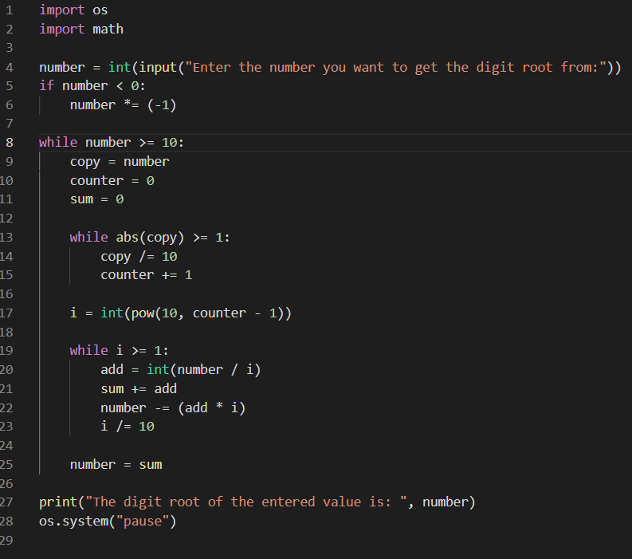

Виконання коду на Python:

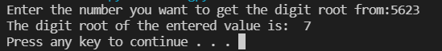

**Висновок:**

Отже за допомогою даного алгоритму ми успішно обрахували і відобразили на екрані цифровий корінь числа n, за допомогою використання вкладених циклів, де параметр n вводиться користувачем, на компільованій мові С++ та інтерпретованій мові python.